**Taller de resolución de problemas de algoritmos en pseudocódigo y diagramas de flujo**

Diego Alejandro Palacio

SENA - Centro de Tecnologías Agroindustriales Regional Valle

Análisis y desarrollo de software – 2721553

Instructor: Julio Cesar Velosa

Floridablanca, Colombia

02 de octubre de 2023

**Sección 1**

* Se desea elaborar un algoritmo que permita identificar la cantidad de dólares equivalentes a una cantidad de pesos colombianos.

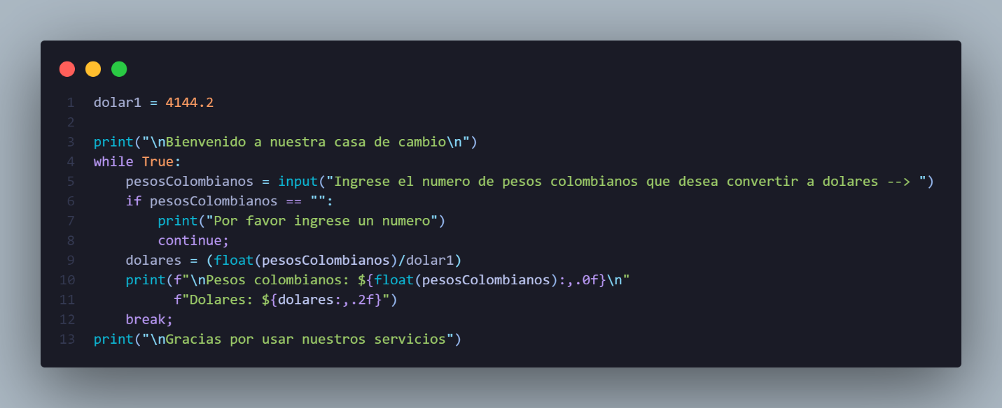

* Se desea elaborar un algoritmo que permita determinar la temperatura equivalente en grados centígrados a la cantidad de grados Fahrenheit actuales en la ciudad de New York

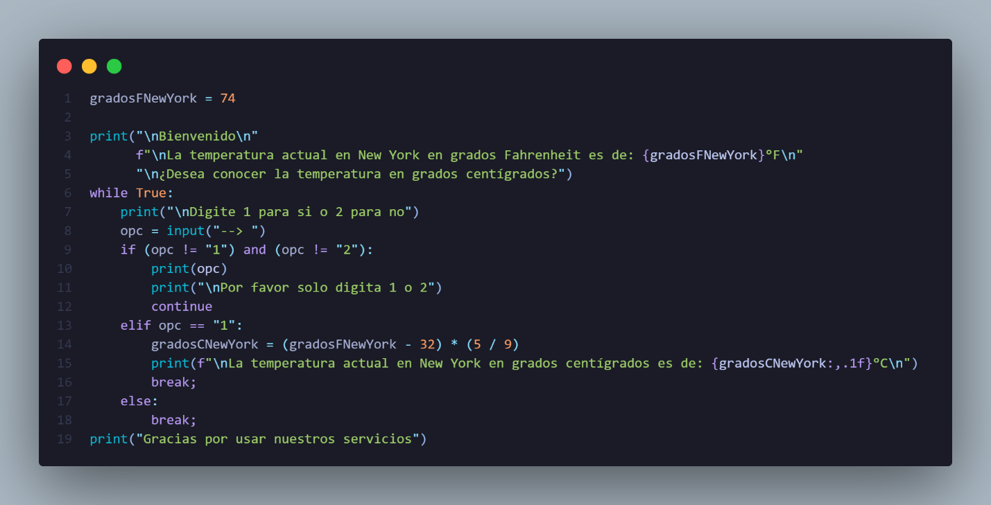

* Suponiendo que nos encontramos descansando en una nuestra casa en una ciudad de Colombia requiero hacer un plan detallado para llegar a tiempo a mi sitio de trabajo el día siguiente.

**Idea General del Software**

Queremos hacer un software que facilite la gestión de empleados que van a desempeñar labores por horas o cumplir turnos de 8 horas reemplazando a algún trabajador que no pudo asistir, en las labores por horas también se hace énfasis en el descargue o cargue de mercancía por lo cual se requiere una plataforma donde el trabajador pueda incluir datos como qué tipo de mercancía es, la cantidad de producto, tiempo estimado de la operación y novedades del servicio. Para la parte de los turnos simplemente se necesita que el empleado indique si hizo horas extras o no, entre otras.

**Actores**

Se plantean cinco diferentes actores con diferentes necesidades.

1. ***Administrador***

El administrador del software es el que esta atento a todas las novedades que se pude presentar en el software, ya sean errores o el incluir nuevas funciones que se requieren en la empresa.

* Acceder a la totalidad del software con opción de modificar cada aspecto de este.

1. ***Comercial***

El comercial es la persona que se encarga de conseguir los clientes, el es el que negocia las tarifas del servicio dependiendo del servicio que se preste.

* Acceder a la lista de clientes actuales, con el poder de modificarlos para asi añadir o eliminar estos.
* Al añadir un cliente poder introducir todos los datos de este, entre estos datos la tarifa que se maneja con el cliente, especificación del servicio a prestar, etc.

1. ***Personal de servicios***

El personal de servicio son los encargados de cumplir con los servicios los cuales son guiados por el coordinador.

Para los reemplazos de turnos:

* Posibilidad de registrar hora de entrada y hora de salida.
* Aviso inicial de que ya han llegado al lugar de trabajo.
* Avisar de una novedad que se haya presentado en el turno.
* Acceder a la descripción general del servicio.

Pala los descargues:

* Poder verificar que la mercancía a descargar es la correcta.
* Introducir el tiempo aproximado de la duración del descargue.
* Acceder a la descripción general del servicio.

1. ***Coordinador***

El coordinador es el encargado de asignar el personal a los diversos servicios que se van a prestar y encargado de estar atento a las novedades que pueden reportar los empleados.

* Posibilidad de acceder a la información de los empleados, datos como la experiencia y como se han desempeñado en otros servicios, para asi poder asignar con mayor efectividad a los empleados.
* Posibilidad de acceder a la información del servicio que se prestara.
* Posibilidad de crear los servicios en general en el que se relacionara los empleados que van a ir a cumplir con el servicio.

1. ***Clientes***

El cliente al que se le presta el servicio necesita información específica de las tarifas que se acordaron con el comercial, información sobre el cumplimiento exitoso del servicio, entre otros.

* Poder acceder a las tarifas que se acordaron.
* Acceder a un historial, ya sea anual, mensual o diario de los servicios prestados a este.
* Generar factura electrónica mensual o como la requiera el cliente.